Доклад

Результаты обследования водно-химических режимов с использованием комплексного реагента "Аквамин" на Кременчугской ТЭЦ
Автор: вед. инженер ДонОРГРЭС Протасов Н.Г.

Настоящий доклад сделан по материалам отчета "Обследование водно-химического режима Кременчугской ТЭЦ", прошедшего внутреннюю экспертизу химической службы ДонОРГРЭС.

Отчёт содержит: 157 страниц, 25 приложений, 24 таблицы, 105 рисунков, 3 ссылки. Соисполнителей – 7. Разделы отчета: Введение; Краткая характеристика оборудования ТЭЦ; Краткая характеристика свойств полиаминных реагентов, используемых для коррекции ВХР; Состояние водного режима и показателей работы оборудования в разные периоды эксплуатации Кременчугской ТЭЦ; Характеристика отложений и повреждений экранных труб; Обсуждение результатов; Выводы; Рекомендации.

За последние годы в странах СНГ, включая Украину, прокатилась волна по внедрению на ТЭС с барабанными котлами полиаминных водно-химических режимов (ПАВР). Основная идеология использования этих режимов заключается в совокупном применении ингредиентов, обладающих с одной стороны моющими свойствами по отношению к отложениям на поверхности металла, с другой - защитными свойствами относительно коррозии очищенных от отложений металлических поверхностей.

В настоящее время известны три комплексных реагента (КР), на базе которых реализуются ПАВР: хеламин (Швейцария), эпурамин (Франция) и аквамин (Украина), каждый из которых, согласно вышесказанному, представляет собой смесь ингредиентов.

Мы, ДонОРГРЭС, неоднократно указывали на необходимость более взвешенного и осторожного подхода к применению ПАВР взамен традиционных ВХР. Так, нами были высказаны критические замечания по ПАВР, включая Аквамин, в нашем сообщении весной 2007г. на Кременчугской ТЭЦ и в информациях по запросу Минтопэнерго.

В единичном случае нами была высказана несколько преждевременная положительная оценка КР "Аквамин" со ссылкой на данные Днепропетровского химико-технологического института в целях поддержки (по неофициальной просьбе Минтопэнерго) отечественного производителя.

В последние месяцы сообщения с ТЭС, касающиеся оценок применяющихся ПАВР, становятся все менее оптимистическими, вплоть до негативных. Так, в письме ТЭЦ от 10.06.09 в адрес ДонОРГРЭС нас упрекают за ранее высказанную положительную оценку Аквамина, которая, впрочем, в адрес ТЭЦ нами не направлялась. Довольно критическая оценка относительно применения Аквамина просматривается в последних ежемесячных отчетах химической лаборатории Кременчугской ТЭЦ. Так, в заключении отчета за январь 2010 г. сказано:

1. Содержание меди в питательной воде в 2– 4 раза выше нормы, железа в 1,2 раза, рН ниже нормируемых значений.

Все эти нарушения, скорее всего, связаны с применением для коррекционной обработки котловой воды КР «Аквамин».

2. Электропроводность перегретого пара в 1,1 – 1,28 раза превышает норму, что также связано с использованием КР «Аквамин».

В письме ТЭЦ от 13.05.10 № 05-96-09/1245 оценка акваминного ВХР является полностью негативной:

На Кременчугской ТЭЦ за последние 2 года резко повысилось количество повреждений экранных труб котлов. Так, в 2008г. были повреждения на 11 трубах, в 2009г. – на 32, а за 4 месяца 2010г. разрывы на 32 трубах.

С 2005г. на Кременчугской ТЭЦ применяются пленочные амины и конкретно реагент Аквамин. Учитывая тот факт, что данный режим до конца не исследован, а за последние 2 года количество отложений увеличилось от 70 до 1060 г/м2 и идет непрерывный рост повреждаемости на котлах, мы обратились в Вашу организацию за технической помощью в решении вопроса водно-химического режима. Мы хотели до начала ремонтной компании четко понимать какие действия нужно предпринять до начала ремонтной компании для обеспечения надежности работы оборудования в период максимальных нагрузок. Повторно обращаемся к Вам с просьбой в кратчайший срок передать нам результаты обследования с конкретными рекомендациями по переходу на гидразино-аммиачный режим.

С уважением, Гл. инженер С.С.Солдатов. Исп. Ошуркова М.В.

Подобную ситуацию с ослаблением энтузиазма относительно ПАВР можно считать естественной. Процессы, связанные с повреждениями экранных труб, являются многофакторными, зависящими от многих текущих и предшествующих обстоятельств. В этих условиях применение ПАВР взамен более изученных и привычных традиционных ВХР существенно осложняет анализ и выявление причин указанных повреждений.

Настоящее обследование ВХР Кременчугской ТЭЦ проводилось силами химической службы ДонОРГРЭС. Договором и объемом финансирования работ предусматривается анализ водно-химических показателей по эксплуатационным данным за 6 месяцев работы ТЭЦ. Реально, в силу возникшей необходимости, нами использовались данные работы ТЭЦ за несколько лет. В целом, обследование охватывает не только акваминный водно-химический режим, но, хотя и в меньшей мере, предшествующие ему гидразино-аммиачно-фосфатный и эпураминный ВХР.

Учитывая сложившуюся полярность мнений относительно целесообразности и перспектив акваминного ВХР на Кременчугской ТЭЦ, мы стремились представить ситуацию в том виде, в котором она сама говорит за себя в рамках предоставленных нам для обследования материалов, признавая при этом право принятия решений за теми, кто отвечает за состояние оборудования ТЭЦ.

Одновременно мы касались и особенностей эпураминного водно- химического режима в рамках имеющихся у нас материалов по ВХР Кременчугской ТЭЦ.

Краткая характеристика оборудования ТЭЦ

Кременчугская ТЭЦ ОАО "Полтаваоблэнерго", номинальной мощностью 255 МВт и тепловой - 700 Гкал/ч.

Кременчугская ТЭЦ укомплектована двумя паровыми котлами ТГМ-84 ст.№ 1 и 2 и двумя паровыми котлами ТГМ-84А ст.№ 3 и 4. В состав оборудования входят также 4 турбогенератора с турбинами ПТ-50-130, Р-50-130 и Т-100-130. Схема с поперечными связями.

Котельный агрегат Таганрогского котельного завода - барабанный с естественной циркуляцией. Паропроизводительность 420 т/ч; параметры пара на выходе: 140 кгс/см² и 545 ^{о}С.

Питательная вода котлов ТГМ-84 состоит из турбинного конденсата, конденсата пара регенеративных подогревателей низкого и высокого давлений, конденсата пара сетевых подогревателей. Основной потребитель пара - Кременчугский НПЗ: 160 и 80 т/ч в зимнее и летнее время. Возвратный конденсат для подпитки энергетических котлов не используется. Возвратный конденсат и непрерывная продувка котлов направляются в теплосеть. Размер непрерывной продувки по расходомерам – 1%, кроме пусковых периодов. Потери конденсата в цикле энергетических котлов и турбин восполняются обессоленной водой, прошедшей деаэрацию в деаэраторе 1,2 ата. Обессоливающая установка работает по схеме двухступенчатого обессоливания без декарбонизации. Добавок обессоленной воды составляет до 30%.

Исходной водой для обессоливающей установки является вода из реки Днепр с солесодержанием 260 - 280 мг/л, жесткостью 3,5 - 4 мг-экв/л и окисляемостью, обусловленной природной органикой, - 10 - 12 мгО₂/л.

Краткая характеристика свойств полиаминных реагентов, используемых для коррекции ВХР

Типичным обоснованием преимуществ ПАВР перед традиционным ВХР являются утверждения о недостатках последнего, которых лишен предлагаемый ПАВР:

- использование нескольких реагентов для коррекционной обработки воды (тринатрийфосфата, аммиака и токсичного гидразин-гидрата);

- при использовании тринатрийфосфата возможно протекание щелочной коррозии экранных труб;

- в зонах высоких тепловых нагрузок образуются малотеплопроводные пористые железофосфатные и медные отложения, способствующие тепловому повреждению труб;

- присутствие большого количества свободного аммиака способствует коррозионным процессам латунных труб конденсаторов и ПНД;

- необходимость увеличения размера непрерывной продувки в целях снижения солесодержания котловых вод, обусловленного вводом в котловую воду твердых щелочей (фосфаты натрия, едкий натр).

Эти и другие известные недостатки традиционного ВХР послужили стимулом для внедрения на ТЭС Украины и в странах СНГ ПАВР.

Сведения о результатах применения ПАВР в основном очень отрывочные, систематические обследования этих режимов не проводились за исключением более или менее детального обследования эпураминного режима на Кураховской ТЭЦ, осуществленного ЦКТИ.

В рамках известных нам данных о результатах внедрения ПАВР можно отметить, что во всех случаях этого внедрения наблюдалось возрастание содержания меди в питательной воды более чем в два раза в сравнении с традиционным ВХР (энтузиасты ПАВР предпочитали замалчивать этот факт). Размеры непрерывной продувки не сокращались и даже возрастали. Котловые воды при этих режимах отличались малой буферной емкостью, что создавало опасность недопустимого снижения рН котловой воды. Неоднократно отмечалось образование устойчивой защитной пленки в пароперегревателях (которая, однако, не предотвратила стояночную коррозию пароперегревателя Старобешевской ТЭС).

Есть утверждения о том, что КР эпурамин и хеламин термостабильны в водной и паровой фазах до температуры 550 ^{о}С. Однако в присутствии катализаторов (например, ионов меди) можно предполагать значительно более низкий порог разложения этих КР.

Что касается Аквамина, то его авторы и разработчики допускают возможность разложения этого КР в котле с образованием поликарбоновых (гидроксиламинокарбоновых) кислот.

В российских регламентах по хеламину и эпурамину есть указание на то, что применение этих реагентов на котлах с высокой загрязненностью поверхностей нагрева может значительно увеличить расход реагента и привести к повторному заносу поверхностей нагрева. В контексте реальных процессов в котле это утверждение о повторном загрязнении равносильно утверждению о возможности перераспределения отложений на внутренних поверхностях экранных труб. Подобное свойство ПАВР может создавать определенные проблемы в процессе эксплуатации энергетических котлов, если указанное перераспределение окажется неблагоприятным.

В литературных источниках есть сведения о том, что при использовании летучих щелочей (а это компоненты ПАВР) происходили разрывы экранных труб солевых отсеков, что в ряде случаев устранялось вводом твердых щелочей. Американские исследователи (компания НАЛКО) указывают, что хелаты (это тоже компоненты ПАВР) могут быть коррозионно агрессивными в отношении стали в условиях их концентрирования в порах отложений экранных труб. Эти же исследователи полагают, что хелаты недопустимы при наличии медьсодержащих сплавов.

Таким образом, есть сведения положительного и отрицательного характера относительно использования ПАВР или отдельных входящих в КР реагентов. На данный момент в литературных источниках и технических отчетах преобладают сведения положительного плана, но наиболее распространенным для барабанных котлов ВД режимом, по сведениям ЦКТИ, остается традиционный гидразино-аммиачно-фосфатный (ГАФ) режим, несмотря на присущие этому режиму недостатки.

Состояние ВХР и показателей работы оборудования в разные периоды эксплуатации Кременчугской ТЭЦ

В 1993г. силами НИИТЭ с участием ДонОРГРЭС и других организаций на Кременчугской ТЭЦ проводилась научно-исследовательская работа: "Исследование, разработка и внедрение мероприятий по предупреждению повреждений экранных труб газомазутных котлов ТЭС Минэнерго Украины".

В силу специфики работы внимание акцентировалось на повреждениях экранных труб. Повреждения в основном носили смешанный характер:

- повреждения с признаками перегрева стали (деформация и утонение стенок труб в месте разрушения; наличие графитных зерен и т.д.);

- хрупкие разрушения без характерных признаков перегрева металла.

Общий вид повреждений свидетельствует о тепловом характере разрушения. Структурные изменения на лобовой стороне труб - глубокая сферидизация и распад перлита, образование графита (переход углерода в графит 45 - 85%) - характеризуют превышение не только рабочей температуры экранов, но и допустимой для стали 20 температуры 500 ^{о}С.

Средние показатели ВХР согласно приведенным в отчете данным представлены в таблице 1.

Таблица 1
 | Питательная вода | Котловая вода чистого отсека | Котловая вода солевого отсека
SiO₂, мкг/кг | 70 | 450 | 6000
Fe, мкг/кг | 18 | 50 | 130
Ж, мкг-экв/кг | 0.8 | 0.6 | 0.6
PO₄, мг/кг | - | 3 | 35
Na, мкг/кг | 30 | - | -
NH₃, мкг/кг | 900 | - | -
PH | 9.2 | 9.6 | 10.5

С учетом нормируемой загрязненности 400 г/м² с огневой стороны при сжигании мазута имело место неоправданно большая длительность межпромывочного периода котлов. Так, количество отложений до промывки котлов 1 - 4 составляло 550 - 1300 г/м².

За предшествующие 5 лет (1988 - 1992гг.) наиболее неблагополучным являлся котел ст.№3. На котле ст.№3 зарегистрировано 16 повреждений труб заднего экрана. Анализ повреждаемости показал, что практически все повреждения приходятся на зону наибольших тепловых нагрузок - уровень 2-го яруса горелок. Итого, согласно приведенным в отчете данным, приходилось 2.4 повреждений экранных труб в год на один котел, работающий на смеси газ-мазут. По котлу ст.№3 приходилось 8 повреждений на год его работы.

На основании выполненных исследований топочного режима котла ст.№3 было установлено, что величина теплонапряженности лучевоспринимающей поверхности на уровне горелок составляла 550 кВт/м², что в 1.7 раза превышает среднее по топке и проектное значение для данного котла. По отдельным экранным панелям максимальные значения теплонапряженности Q_{пад} достигали 650 - 790 кВт/м².

ВХР Кременчугской ТЭЦ проходил следующие стадии:

- традиционных ВХР до июля 2005г.;

- эпураминный ВХР с июля 2005г. по март 2006г.;

- акваминный ВХР с марта 2006г.

К моменту перевода котлов на эпураминный ВХР котлы полностью перешли на сжигание природного газа. На всех котлах была проведена химическая очистка. Латунь Л68 в конденсаторах турбин была заменена на более коррозионно стойкую латунь ЛО-70-1.

Показатели ВХР, взятые по двум котлам ст.№ 1 и 4, в 2004г. находились на уровне показателей качества, приведенных в таблице 2:

Таблица 2
 | Питательная вода | Котловая вода чистого отсека | Котловая вода солевого отсека
SiO₂, мкг/кг | 12 | 230 | 1890
Fe, мкг/кг | 17 | 14 | 28
Cu, мкг/кг | 5 | - | -
Щ, мкг-экв/кг | 10/47 | 12/98 | 350/655
PO₄, мг/кг | - | 0,9 | 19,5
O₂, мкг/кг | 4 | - | -
NH₃, мкг/кг | 670 | - | -
PH | 9.09 | 9.25 | 10.52

Жесткость питательной воды менее 1 мкг-экв/кг, общее количество соединений углекислоты в питательной воде и в парах в пересчете на CO₂ менее 0,5 мг/кг.

К моменту прекращения дозирования Эпурамина перед переходом на акваминный ВХР (март 2006г.) и на начало 2007г. в период дозирования аквамина ВХР ТЭЦ характеризовался следующими показателями по содержанию железа и меди в пробоотборных точках – таблица 3:

Таблица 3
Точка отбора | Окончание дозирова-ния эпурамина | Начало дозиро-вания аквамина | Январь-февраль2007 г | Окончание дозирова-ния эпурамина | Начало дозиро-вания аквамина | Январь-февраль 2007 г
Точка отбора | Fe, мкг/кг | Fe, мкг/кг | Fe, мкг/кг | Cu, мкг/кг | Cu, мкг/кг | Cu, мкг/кг
Перегретый пар | 3,5 | 11,3 | 38,1 | 3,5 | 9,3 | 2,9
за ПHД-3 | 10,7 | 32 | 45,3 | 11,7 | 25,7 | 21,5
Основной конденсат (перед деаэратором  6 ата ) | 6,3 | 21 | 44 | 6,3 | 26,7 | 20,2
Деаэратор 6ата | 10 | 19,8 | 50,5 | - | 15,8 | -
Питательная вода | 17,3 | 45 | 53,8 | 11,3 | 16,7 | 13,9
Бойлерная установка | - | 27 | - | 20,7 | 38,3 | 40,7
Деаэратор 1,2ата | 10 | 20,5 | 53,3 | - | 13 | -

Представляет интерес сравнение показателей при трех ВХР за указанные выше периоды, приведенное в таблице 4:

Таблица 4 - Показатели ВХР: Гидразино-аммиачно-фосфатный (ГАФ), Эпураминный (ЭпА) и Акваминный (АкА)

ВХР | пв | чо | со | кв(ср) | пп | Kyn_it, % | чо/пв, мкг/мкг | пв | пв
ВХР | SiO₂, мкг/дм³ | SiO₂, мг/дм³ | SiO₂, мг/дм³ | SiO₂, мг/дм³ | SiO₂, мкг/дм³ | Kyn_it, % | чо/пв, мкг/мкг | Fe, мкг/дм³ | Cu, мкг/дм³
ГАФ | 12 | 0,225 | 1,86 | 0,389 | 8,8 | 2,27 | 18,8 | 17 | 4
ЭпА | 5,5 | 0,048 | 0,34 | 0,077 | 3,9 | 5,05 | 8,73 | 17 | 11
АкА | 9 | 0,045 | 0,42 | 0,082 | 7,9 | 9,63 | 4,94 | 54 | 14

Соотношение чо/пв в первом приближении можно считать обратно пропорциональным Kyn_it – итоговому коэффициенту выноса кремнекислоты из котловых вод в пар. Поэтому в данном случае значения этого соотношения дополнительно, хотя и косвенно, подтверждают приведенные значения Kyn_it. Данные по Fe и Cu: АкА – за январь-февраль 2007г. при дозировании Аквамина; ЭпА – на конец дозирования Эпурамина.

В первые месяцы внедрения ПАВР применялись повышенные дозы КР и, соответственно, происходил довольно интенсивный перенос продуктов коррозии с конденсатно-питательного тракта (КПТ) в котлы. Уровень содержания железа в питательной воде котлов при этом достигал весьма значительных величин - до 100 мкг/кг. Происходило также резкое увеличение содержания соединений меди во всех пробоотборных точках, в т.ч. в паре, поступающем в проточную часть турбин.

С течением времени и по мере снижения доз КР происходило снижение содержания продуктов коррозии стальных и медьсодержащих сплавов во всех точках пароводяного тракта ТЭЦ. Для периода внедрения акваминного режима характерной особенностью была нестабильность состава поставок Аквамина.

В рамках текущего обследования мы анализировали данные эксплуатационного химического контроля за 2008 - 2009гг. и начало 2010г. Эти данные разбивались на отдельные подгруппы в зависимости от целей выполняемого анализа. При этом некоторые зависимости, вернее графические соотношения, продублированы на разных группах данных, чтобы подтвердить их не случайный характер.

В отчете представлены наиболее общие характеристики ВХР за последние полтора года. За этот период средняя паровая нагрузка по котлам менялась от 180 до 340 т/ч, среднемесячная доза Аквамина изменялась в диапазоне от 14 до 31 г на тонну подпиточной воды, содержание неорганических оснований в Аквамине колебалась от 2 до 19 г/л. Значение рН питательной воды систематически не достигало нормы ПТЭ, а содержание меди в питательной воде превышало норму в 2 - 3 раза. Электропроводность паров во многих случаях также превышала нормативную в 2 - 3 раза, хотя в отдельные месяцы он была близкой к нормам ПТЭ. Характерной особенностью этого периода является возрастание дозы Аквамина синхронно с увеличением средней паровой нагрузки энергетических котлов.

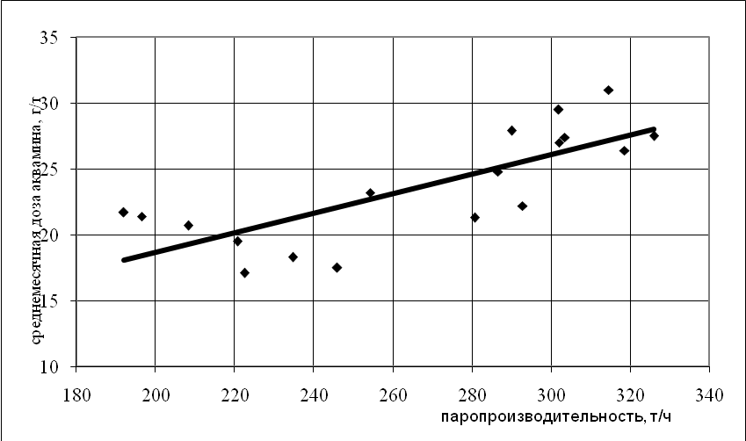

Рисунок 1 - Возрастание дозы КР «Аквамин» в г на тонну подпиточной воды с увеличением средней нагрузки котлов №1,2,4

За этот период можно также отметить синхронность понижения щелочности и рН котловой воды одновременно с повышением нагрузки котла. Причем это понижение, как процесс, было настолько существенным, что оно не компенсировалось повышением дозы Аквамина, синхронным с повышением нагрузки. В итоге возникла "странная" ситуация, когда с увеличением дозы КР не увеличивались, а уменьшались рН и щелочность котловой воды.

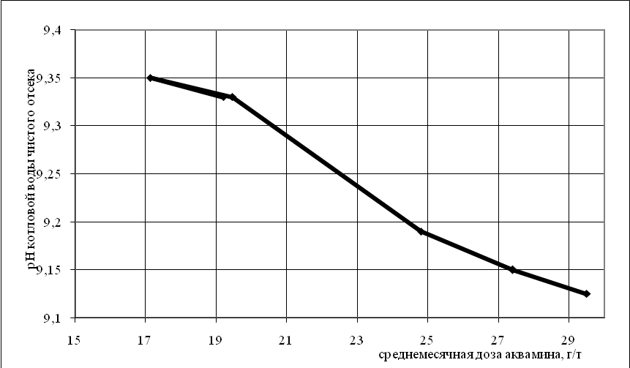

Рисунок 2 - Величина рН котловой воды чистого отсека при разных дозах КР «Аквамин»

По сравнению с предыдущим периодом акваминного ВХР ситуация изменилась в том направлении, что размер дозы Аквамина перестал оказывать прежнее однозначное влияние на содержание железа в питательной воде. Относительно содержания меди, сохранилось существенное влияния на это содержание дозы КР. Возрастание содержания меди во всех точках пароводяного тракта наблюдалось при увеличении дозы КР, а также при увеличении содержания условного аммиака (реакции реактива Несслера на компоненты КР), которое, в свою очередь, зависело от дозы КР.

Помимо анализа эксплуатационных данных, в период с 23 февраля по 5 марта 2010г. силами химиков-аналитиков ДонОРГРЭС были выполнены контрольные проверки текущих показателей ВХР. Следует отметить, что на этот момент использовалась поставка Аквамина относительно высокого качества, при котором значение электроводности Н-катионированной пробы паров находилось в пределах норм ПТЭ, а содержание меди в парах - на уровне ее теоретической растворимости в парах: до 3 мкг/кг. Однако содержание меди в других пробоотборных точках по-прежнему превышало в 2 - 3 раза его уровень при традиционном ВХР. Данные этого периода подтвердили высказанное нами ранее предположение о том, что при ПАВР происходит вымывание меди из отложений на участке ПВД.

Обнаружено также некоторое возрастание содержания условного (по реакции на реактив Несслера) аммиака в перегретом паре в сравнении с насыщенным паром, что может быть признаком частичного разложения Аквамина в пароперегревателях котлов. Однако это утверждение является не подтвержденным, так как точка отбора насыщенного пара (единственная) есть только на одном из котлов.

Значения рН питательной воды в основном находились ниже норм ПТЭ. Уровень этих значений при рН подпиточной воды в диапазоне от 7.5 до 8.3 составлял 8.7 - 9.0 при дозе Аквамина на уровне 13 г/т и размере подпитки около 30% от расхода питательной воды.

Дополнительная проверка показателей ВХР была нами также выполнена в период с 15 по 19 марта 2010 г. Поведение меди на участках ПВД в этом период не было столь же однозначным, как при предыдущей проверке, и можно было обнаружить как признаки вымывания, так и осаждения меди на участках ПВД.

Характерным моментом последнего рассматриваемого периода является то обстоятельство, что 14 марта был осуществлен пуск котла №2. При этом на следующий день после пуска (через 28 часов) в питательном тракте этого котла наблюдалось резкое, до 140 мкг/кг, возрастание содержания меди после ПВД при том, что до ПВД содержание меди оставалось на уровне 12 мкг/кг. В течение последующих 4 - 5 дней содержание меди после ПВД экспоненциально снизилось до уровня 14 мкг/кг.

Характер отложений и повреждений экранных труб

Подробные сведения о количестве отложений на внутренней поверхности экранных труб приведены в Приложении, составленном на основе актов и заключений, предоставленных центральной химической лабораторией за длительный период эксплуатации Кременчугской ТЭЦ.

Среднюю скорость образования отложений до внедрения ПАВР можно оценить как уровень 80 - 150 г/м² в год в первые годы после проведения химической очистки котлов. Примерно такие же оценки встречаются и в материалах химического цеха. В дальнейшие годы после проведения химической очистки котлов скорость образования отложений несколько замедляется. В среднем межпромывочный период составлял ориентировочно 7 лет эксплуатации без учета времени простоя котлов. К концу межпромывочного периода количество отложений в экранных трубах согласно оценкам химической лаборатории достигало 700 и даже 1200 г/м². Однако по отдельным данным, например по толщине отложений, можно судить, что отложения в отдельных участках экранных труб достигали более 2 кг/м², при которых, видимо, и происходили повреждения труб и аварийные остановы котлов.

После перехода на ПАВР скорость образования отложений, определенная по отдельным вырезкам экранных труб, во многих случаях резко уменьшилась в первые годы эксплуатации этих режимов. Однако внешне благополучная в отношении отложений картина была явно не полной, так как опасность представляют отложения, локализованные в отдельных и не сразу выявляемых местах. Так, после вполне благополучных показателей по количеству отложений в солевом отсеке котла ст.№1 на уровне 110 г/м² по данным за март 2007г., в конце этого года на этом же котле в районе отметок 8 - 10 м на боковых экранах (солевой отсек) определены отложения, достигающие 800 г/м². Нижний коллектор левого бокового экрана этого котла по данным за 2008г. был забит отложениями.

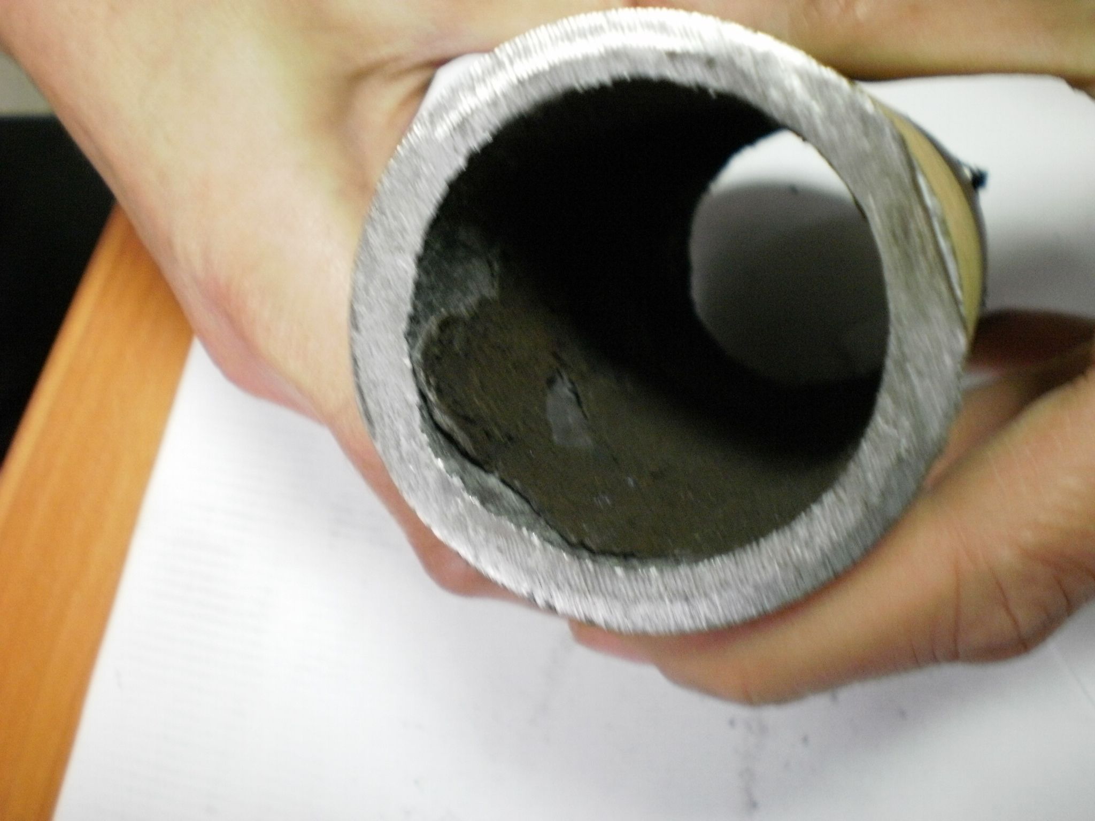
По данным лаборатории металлов ТЭЦ и результатам нашего осмотра толщина отложений на внутренних поверхностях в районах повреждения экранных труб находилось на уровне 1 и более мм, что обычно соответствует количеству отложений, превышающему 2 кг/м².

Рисунок 3 – Отложения на внутренней поверхности трубы №3 правого бокового экрана котла №1 (отм. 9,5м)

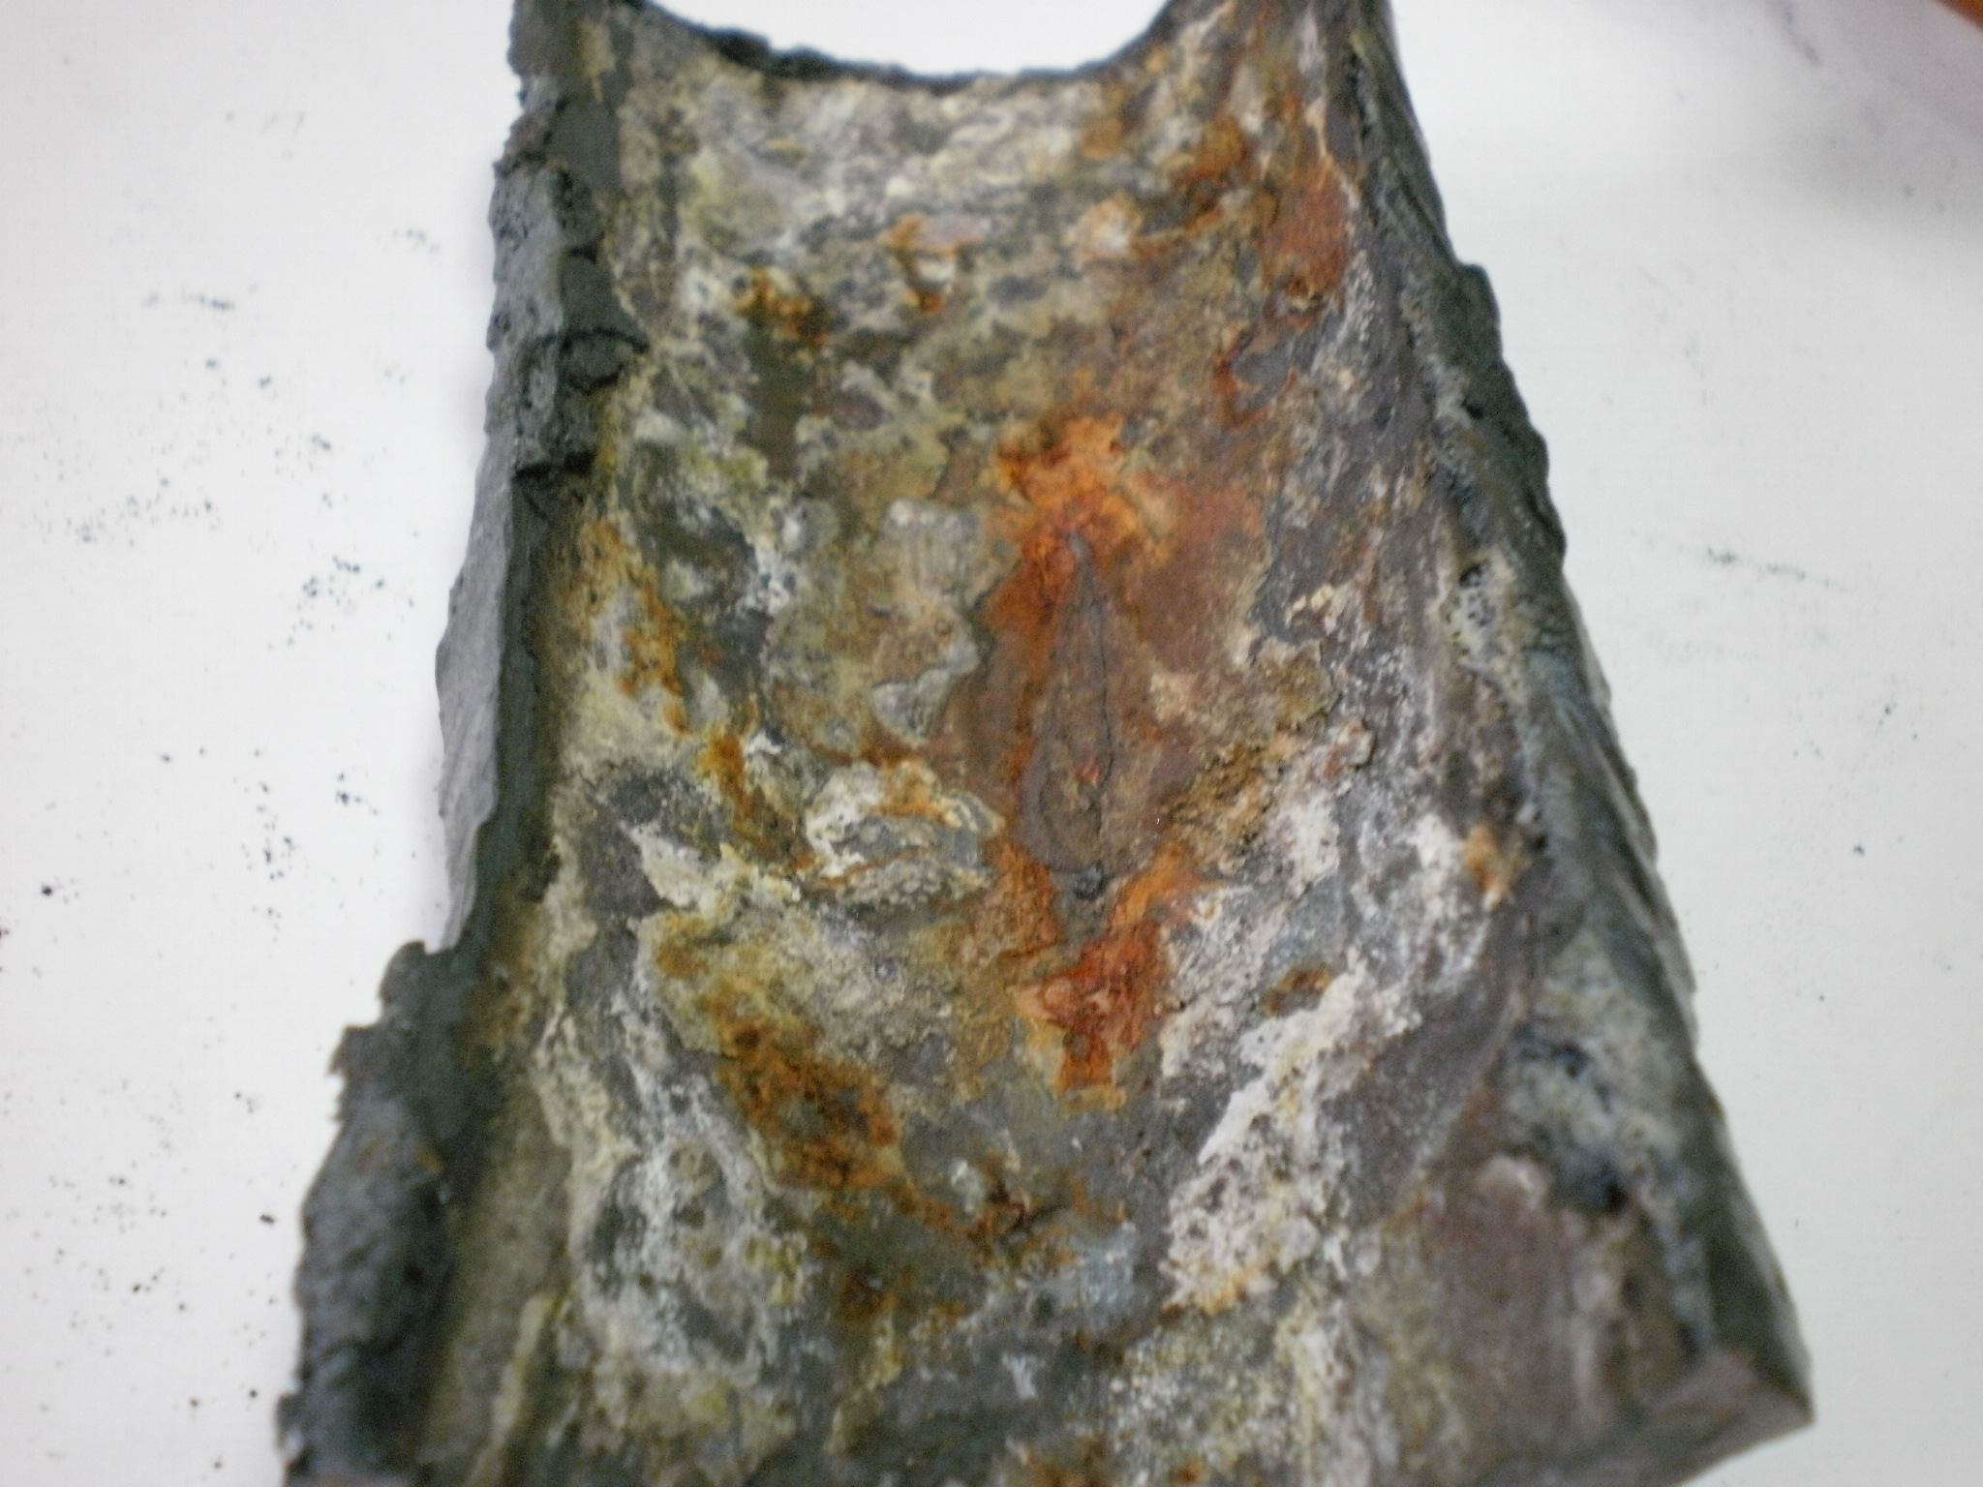

Рисунок 4 – Отложения на внутренней поверхности трубы №11 правого бокового экрана котла №1 (отм. 10-12м)

Повреждения были квалифицированы лабораторией металлов ТЭЦ в основном как повреждения из-за теплового перегрева экранных труб. Внешний вид большинства поврежденных труб также соответствует типичному виду подобных повреждений при большом количестве внутренних отложений: сквозные трещины и многочисленные отдулины на больших участках экранных труб, а также признаки подшламовой коррозии.

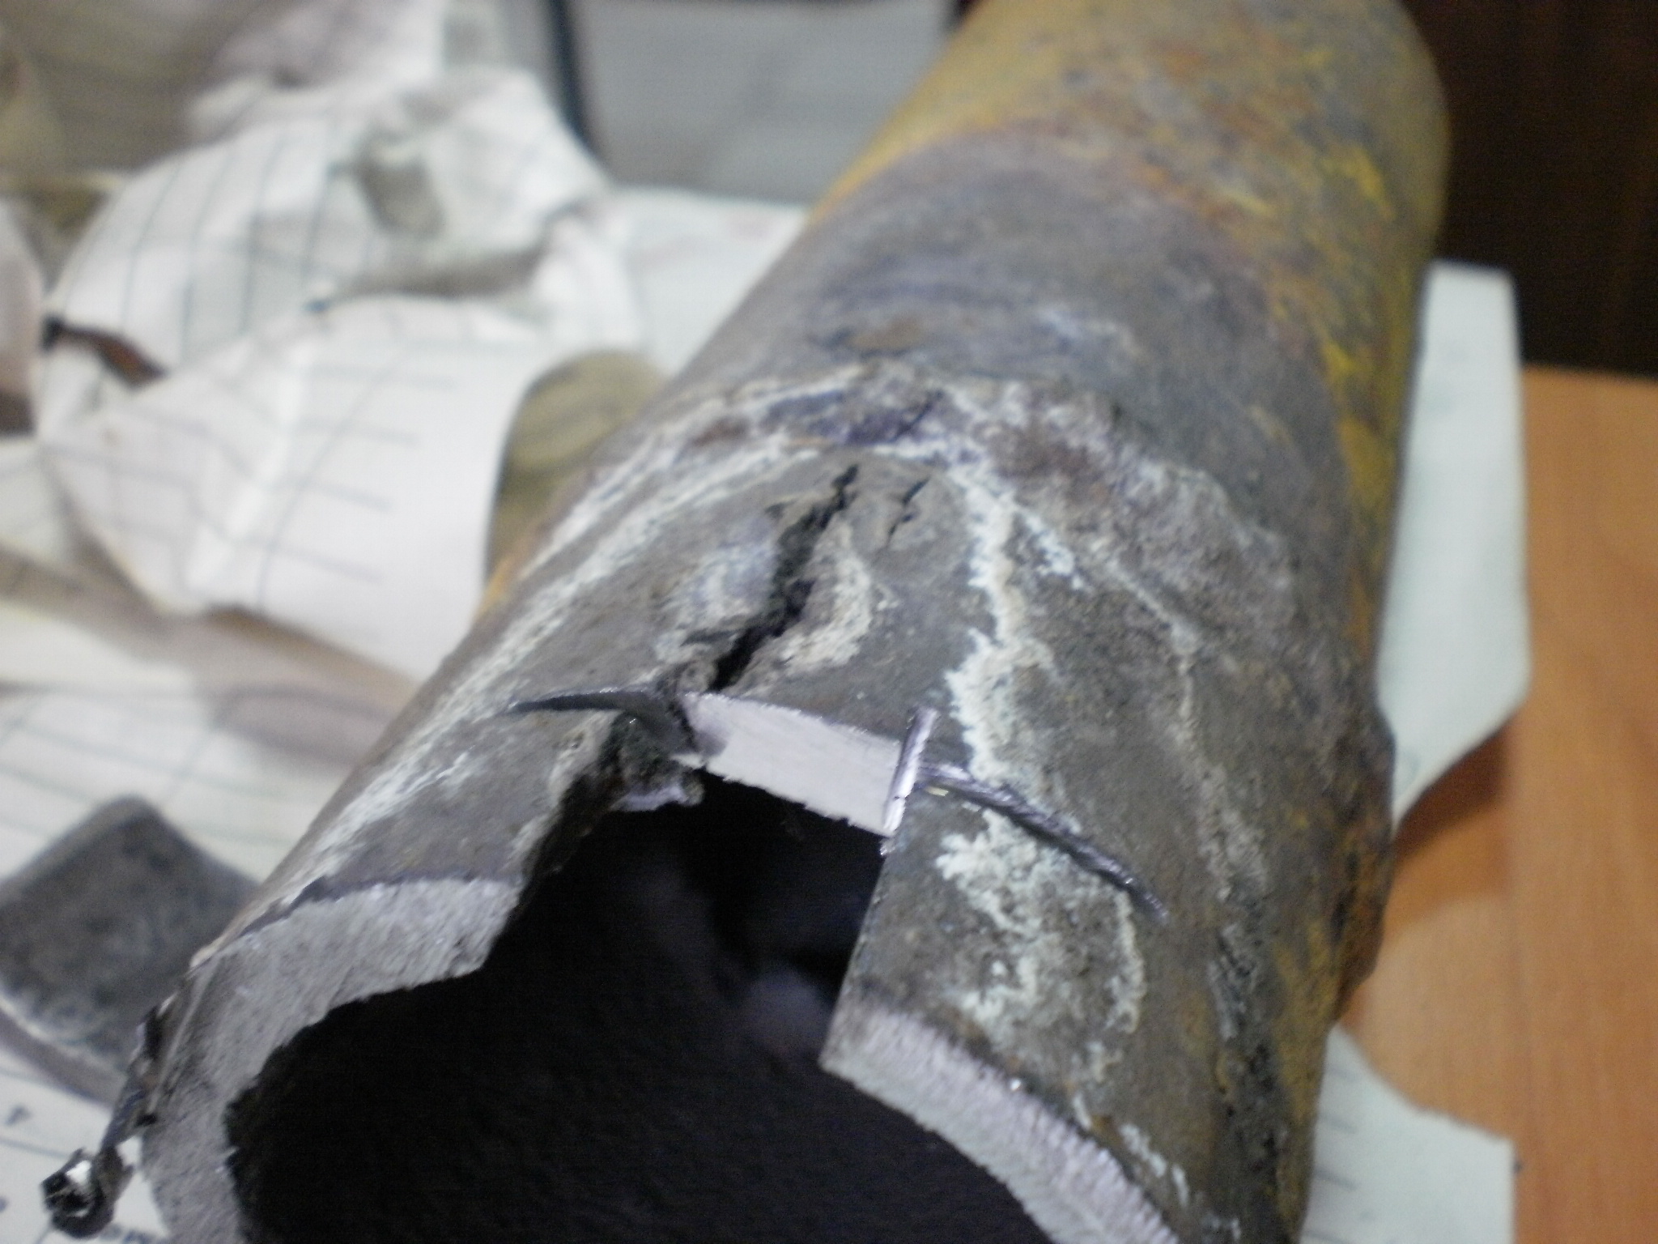

Рисунок 5 – Трещина на трубе №6 левого бокового экрана (задняя панель) котла №2 (отм. 10-12м)

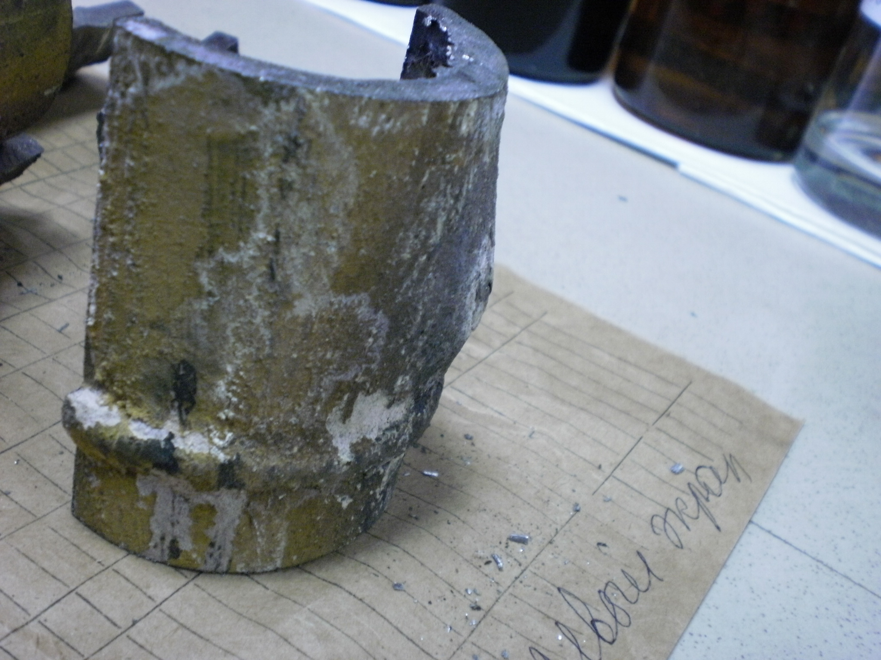

Рисунок 6 – Отдулина на экранной трубе солевого отсека котла №1 (отм. 8,5-10м)

Согласно данным лаборатории металлов имеются признаки ослабления структуры металла экранных труб в отношении склонности к хрупким разрушениям, хотя эти признаки не приобрели массового характера. Так, повреждения экранных труб в отдельных случаях происходили при увеличении их диаметра на 1.5 и менее % при норме для такого рода повреждений 3.5%.

Характерным моментом являются также коррозионные повреждения линий подачи Аквамина в энергетические котлы:

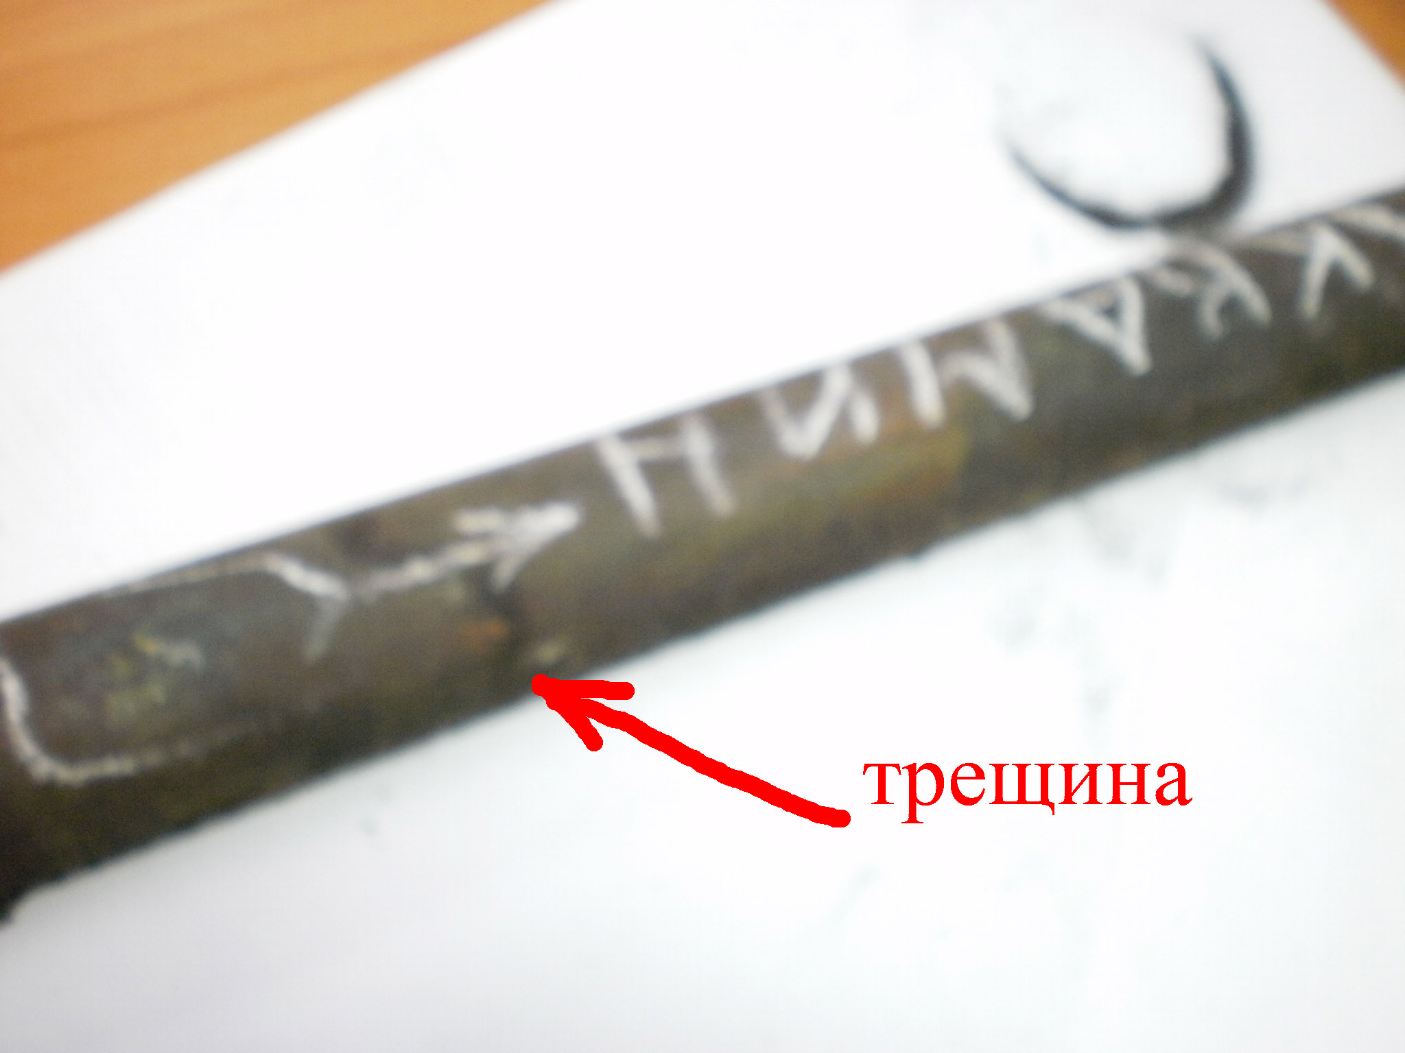

Рисунок 7 – Линия подачи КР "Аквамин"

Представляет также интерес отмеченный лабораторией металлов ТЭЦ факт своего рода миграции внутренних отложений экранных труб: помеченные лабораторией темные пятна с наружной стороны экранных труб, соответствовавшие локальным увеличениям внутренних отложений, исчезли при последующем осмотрах топки и появились в новых местах. В единичном случае отмеченное пятно не переместилось и в этом месте возникло повреждение экранной трубы.

Повреждения экранных труб после перехода на ПАВР начались в 2007г.

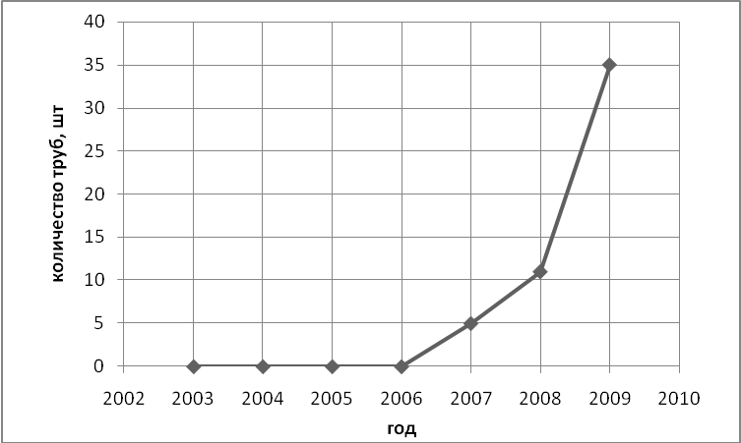

Рисунок 8 – График повреждений экранных труб котлов № 1 – 4 по причине перегрева

В 2008—2009гг. котлы частично работали на смеси газ-мазут, что могло в той или иной мере сказаться на повреждениях экранных труб.

Обсуждение результатов

Для объективной оценки причин участившихся повреждений экранных труб необходимо, на наш взгляд, прежде всего избавиться от навязанных изготовителями и продавцами КР мифов относительно каких-то особых преимуществ ПАВР. Всем ВХР, традиционным и не традиционным, присущи такие недостатки, как коррозия оборудования и образование на его внутренней поверхности отложений, и все ВХР требуют той или иной адаптации применительно к конкретным условиям конкретных ТЭС. Аналогичным образом, не существует идеальных топочных режимов, которые бы не усугубляли отмеченные процессы в экранной системе котлов. Таким образом, процесс повреждения экранных труб - это многофакторный процесс и с таких позиций следует к нему подходить.

Прежде всего, остановимся на утверждении, что при ПАВР якобы не происходит образование отложений и даже осуществляется очистка от них внутренних поверхностей экранных труб. Hа графике показано какая доля соединений железа, поступающих в котел с питательной водой, выводится при обычном размере непрерывной продувки - 1%.

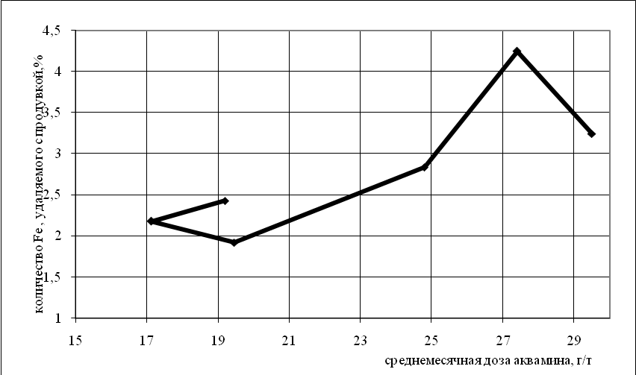

Рисунок 9 - Доля соединений железа, выводимая с непрерывной продувкой, при разных дозах КР «Аквамин»

Эта доля увеличивается с ростом дозы Аквамина, однако в целом она находится на незначительном уровне в пределах 2 - 4%, характерном и для традиционного ВХР - результаты по эпураминному режиму аналогичны. Такая же ситуация имеет место и с выводом соединений меди из котла.

Таким образом, образование наносных отложений в котлах происходит в сопоставимых соотношениях при традиционном режиме и при ПАВР с той разницей, что при внедрении ПАВР происходил интенсивный перенос загрязнений из КПТ в котел, а распределение отложений в котле при ПАВР в силу моющих и диспергирующих способностей КР происходит менее равномерным образом, чем при обычном ВХР. В силу последних двух обстоятельств экранные системы котлов на данный момент локально загрязнены и требуют осуществления их химической очистки. Собственно, и сам факт участившихся разрывов экранных труб при толщине отложений на уровне одного и более миллиметра, что отвечает количеству отложений более двух кг/м², должен был послужить сигналом о локальном загрязнении и необходимости проведения химической очистки внутренних поверхностей экранных труб.

Ситуация с повреждениями экранных труб усугубляется при загрязненности их нижних коллекторов. Так, наибольшее количество повреждений приходится на левый боковой экран котла №1, где было обнаружено его забивание отложениями – 2008г. Hаличие значительных отложений в нижних коллекторах говорит о необходимости как более качественного проведения периодических продувок, так и своевременной очистки от внутренних отложений экранных труб. Роль топочного режима в данном конкретном случае нам не известна, но следует отметить, что начиная с июля 2008г. котлы периодически работали на смеси газ-мазут.

Характерным моментом является то обстоятельство, что все отмеченные в Приложениях повреждения приходятся на боковые экраны, т.е. на солевые отсеки котлов. Это может быть связано с перераспределением ингредиентов, входящих в КР, между чистыми и солевыми отсеками котлов. Судя по электропроводности котловых вод, в солевых отсеках происходит концентрирование компонентов КР в несколько раз по сравнению с чистыми отсеками. Эти компоненты могут дополнительно концентрироваться в порах отложений и вызывать коррозионные повреждения экранных труб. Hа то, что подобная ситуация возможна, указывают отмеченные выше факты повреждения линий подачи относительно концентрированного по отношению к котловой воде рабочего раствора аквамина в котлы. Такое положение хотя и противоречит утверждению о коррозионной неагрессивности полиаминов, однако оно не является исключительной особенностью ПАВР, так как подобные процессы с концентрированием примесей в порах отложений и с проявлением коррозионной агрессивности этих примесей характерны и для традиционных ВХР.

Относительно медьсодержащих сплавов ситуация несколько иная. Здесь налицо большая коррозионная агрессивность ПАВР против традиционного ВХР. Так, содержание меди в турбинном конденсате устойчиво - в течение нескольких лет - превышает уровень подобного содержания при традиционном ВХР, несмотря на то, что до внедрения ПАВР все латунные трубки конденсаторов были заменены на более коррозионностойкую латунь. Соответственно, и содержание меди в питательной воде в два-три раза превышает уровень, характерный для традиционного ВХР.

На данный же момент, по результатам проведенного обследования, приходится констатировать тот факт, что все объявленные преимущества акваминного режима, как и прочих ПАВР, не являются очевидными в то время как его не устраненные на текущий момент недостатки достаточно определенно говорят за себя:

1) Если по традиционному ВХР проведено сотни исследований и особенности его поведения во многом уже известны, то по акваминному ВХР, как и в целом по ПАВР, сколько-нибудь существенных исследований в промышленных условиях не проводилось. Многие нюансы акваминного ВХР не известны, например зависимость показателей ВХР от топочного режима - в частности от тепловой нагрузки котла, - от состава подпиточной воды и т.д. Мы отметили некоторые подобные моменты в Приложениях к отчету, но это, собственно, не исследования, а констатация наличия неизученных и даже не обозначенных прежде проблем.

2) В силу вышеотмеченного обстоятельства, акваминный ВХР на данный момент является не отработанным режимом. В зависимости от нагрузки котлов, состава поставляемой партии Аквамина и качества подпиточной воды меняются рН и щелочности питательной и котловых вод. В этих условиях эксплуатация вынуждена менять дозы Аквамина в широких пределах, пытаясь устранить нарушение норм ПТЭ, в результате чего нарушается стационарность ВХР относительно доз и содержания КР в пароводяном цикле с соответствующими неблагоприятными последствиями для стабилизации защитных свойств образовавшихся отложений.

3) Сама заложенная в ПАВР идеология сочетания в КР свойств очистки контактирующих с теплоносителем поверхностей от отложений с одновременной противокоррозионной защитой этих поверхностей в условиях незавершенной реализации поставленной цели выглядит дефектной. Очевидно, что вместо многочисленных деклараций относительно преимуществ ПАВР следовало бы проверить и проанализировать как работает данная идеология в реальных промышленных условиях и попытаться довести ее до положительного результата. Взамен этого мы имеем неустойчивое сочетание процессов обмена компонентами составов отложений и контактирующей с ними среды при отсутствии существенного против традиционного ВХР увеличения вывода продуктов коррозии металлов и разрушения отложений из котла. В этих условиях увеличиваются неравномерность отложений и неустойчивость процессов их разрушения/образования, что может приводить к негативным последствиям для экранных труб энергетических котлов.

ВЫВОДЫ

1. ВХР ТЭЦ за период использования ПАВР характеризуется систематическим нарушением норм ПТЭ по рН питательной воды, по содержанию меди в питательной воде и по электропроводности паров.

2. Экранные трубы котлов локально занесены внутренними отложениями свыше допустимого предела - 400 г/м² - и требуют срочной и полноценной химической очистки.

3. Ускоренный локальный занос отложениями внутренних поверхностей экранных труб произошел в периоды внедрения эпураминного и акваминного ВХР и вследствие характерного для ПАВР неравномерного распределения отложений в котле.

4. Повреждения экранных труб в основном локализованы в солевых отсеках, где происходит концентрирование отдельных компонентов, входящих в состав КР. Усугубляющими факторами повреждения экранных труб являются недостаточно эффективная периодическая продувка их нижних коллекторов и, возможно, топочный режим. Последнее требует уточнения с привлечением специалистов соответствующего профиля, например представителей котельного цеха ДонОРГРЭС.

5. Значение рH питательной воды в существенной мере зависит от рH и других показателей качества подпиточной воды, расход которой составляет до 30% от расхода питательной воды, а также от состава КР и фактора тепловой нагрузки котлов. Поддержание требуемого уровня рH питательной воды в указанных условиях возможно при дополнительном по отношению к КР вводе в теплоноситель аммиака. Повышение рH питательной воды за счет дополнительного ввода аквамина нецелесообразно, так как оно приводит к превышению норм ПТЭ по электропроводности H-катионированной пробы паров. Кроме того, существенное увеличение доз Аквамина, как и неравномерность дозирования Аквамина в целом, дестабилизирует ВХР.

6. Котловые воды при ведении ПАВР обладают малой буферной емкостью, что создает условия для опасного понижения рH котловой воды при попадании в нее сторонних органических веществ, а также в других случаях нарушения имеющегося неустойчивого соотношения щелочностей котловых вод. Предупреждение указанной опасности возможно за счет умеренного дозирования в котловую воду или в другую точку пароводяного тракта твердых щелочей при условии не превышения допустимой загрязненности внутренними отложениями экранных труб - 400 г/м².

7. ПАВР (эпураминный и акваминный) не обладают какими-то явными и выявленными на данный момент преимуществами перед традиционным гидразино-аммиачно-фосфатным водно-химическим режимом применительно к условиям эксплуатации барабанных котлов на Кременчугской ТЭЦ и требуют таких же мер по поддержанию надежной работы оборудования (периодические продувки нижних коллекторов экранов, защита от стояночной коррозии, совершенствование топочного режима и т.д.), как и при ведении традиционного ВХР. В то же время ПАВР на данный момент являются мало изученными в сравнении с традиционным ВХР, что не способствует предупреждению последствий их возможных недостатков.

8. Содержание меди в парах зависит от дозы и качества КР. По результатам проверки в период за февраль-март 2010г. доза аквамина в среднем находилась на уровне 13 г на тонну подпиточной воды. Содержание меди в парах при этом в основном находилось на грани погрешности определения или не превышало ее растворимости в парах при традиционном ВХР - 3 мкг/кг. Такой уровень содержания меди в парах не должен представлять опасность для проточной части турбин.

9. Снижение содержания меди в питательной воде возможно при условии сокращения дозы КР, что должно быть компенсировано вводом других корректирующих реагентов. Эти вопросы должны согласовываться с разработчиками акваминного ВХР.

10. В целом, акваминный ВХР на данный момент является неустойчивым и не отработанным режимом применительно к условиям Кременчугской ТЭЦ, но не исключаются также и некоторые возможности для улучшения этого режима. Окончательный ответ о целесообразности дальнейшего использования акваминного ВХР взамен традиционного режима может быть получен по результатам специальных исследований с привлечением разработчиков режима и организаций соответствующего научного профиля, а также по результатам наладочных работ.

Аналогичные соображения относятся и к применявшемуся на Кременчугской ТЭЦ эпураминному режиму с той разницей, что отмеченные проблемы решать с отечественным производителем предпочтительнее, чем с иностранным (если первый будет более ответственно относиться к качеству поставляемого им реагента).

При совершенствовании ПАВР и доведении его до положительного результата применительно к условиям Кременчугской ТЭЦ должны быть, в частности, решены следующие задачи:

- снижение содержания меди в питательной воде до норм, регламентируемых в ПТЭ;

- стабилизация режима относительно доз КР на тонну подпиточной воды (они не должны меняться в 2-3 раза в зависимости от тепловой нагрузки котлоагрегатов, состава подпиточной воды и др. факторов);

- содержание продуктов коррозии в воде непрерывной продувки и, соответственно, их вывод из котла с продувкой за счет моющих и диспергирующих свойств реагента должны быть увеличены в десятки раз против существующего уровня, причем без увеличения коррозионной агрессивности котловых вод.

Без решения отмеченных задач, использование ПАВР любого вида (акваминного, эпураминного, хеламинного) в условиях Кременчугской ТЭЦ не целесообразно.

РЕКОМЕHДАЦИИ

1. Произвести химическую очистку всей экранной системы котлов (не только наиболее уязвимого относительно повреждений экранных труб солевого отсека). Химическая очистка должна быть полноценной – не парокислородной, не ОДАКОНом и т.п.

2. В качестве предварительной меры, до решения вопроса о совершенствовании или отказа от ПАВР, перейти на пониженные дозы КР и дополнительное подщелачивание питательной воды аммиаком в целях снижения содержания меди и повышения рH питательной воды. Дозы установить в процессе проведения наладочных работ и испытаний.

3. Решить вопрос о доработке ПАВР до необходимых кондиций (совместно с разработчиками полиаминного ВХР) или об отказе от ПАВР.

4. До проведения теплохимических испытаний котлов провести обследование и наладку их топочного режима, в особенности при сжигании смеси газ-мазут и мазута.

5. Регулярно проводить периодическую продувку котлов под контролем химического цеха ТЭЦ - не реже двух раз в неделю и при растопках котлов.

6. Рассмотреть вопрос о возможности установления температурных вставок для контроля и обнаружения роста тепловых напряжений металла экранов котлов. Улучшить контроль за количеством отложений в особенности в местах возникающих отдулин и повреждений экранных труб, а также в местах появления темных пятен на экранных трубах с наружной стороны и своевременно осуществлять химическую очистку котлов, не допуская накопления отложений в трубах свыше предельно допустимого их количества - 400 г/м².

7. В случае принятия решения об отказе от проведения на Кременчугской ТЭЦ исследований, направленных на доработку и совершенствование акваминного или ранее применявшегося на ТЭЦ эпураминного ВХР, дополнительно руководствоваться Приложением о переходе на гидразино-аммиачный режим.

Приложение – это ответ на письмо Кременчугской ТЭЦ, основной текст которого приведен в начале доклада. Ответ приводим полностью:

Приложение 1

Солдатову С.С.

копия: Максимцу А.П.

Гречухину И.Г.

На Ваш № 05-96-09/1245 от 13.05.10

О переходе на гидразино-
аммиачный режим

На данный момент согласно предоставленному Вам детализированному графику выполнения работ по обследованию ВХР Кременчугской ТЭЦ закончена обработка эксплуатационных данных и производится подготовка приложений (графиков, таблиц и других материалов) к техническому отчету. По результатам обработки данных выявлен ряд существенных нюансов используемого на ТЭЦ акваминного ВХР, изучение которых требует отдельного расширенного исследования, выходящего за рамки возможностей проводимого нами обследования ВХР по эксплуатационным данным. В существующем на момент проводимого обследования виде акваминный ВХР является не отработанным и для применения в условиях Кременчугской ТЭЦ не пригоден. Возможность доработки этого режима с доведением ее до положительного результата мы не исключаем, однако этот вопрос может быть решен только с участием разработчиков акваминного ВХР.

До перехода на традиционный ВХР необходимо заменить дефектную часть экранных труб либо экранные трубы солевых отсеков в целом и провести химическую очистку водной части котлов от отложений. Химическая очистка обязательно должна быть полноценной, а не одним из вариантов ее имитации или суррогата (парокислородная очистка, очистка ОДАКОНом и т.п., применяемых при незначительном исходном загрязнении поверхностей). Возвращение к традиционному режиму должно быть поэтапным со снижением дозы Аквамина на промежуточном этапе примерно до 5 г на тонну подпиточной воды, что вместе с другими деталями промежуточного периода уточняется и контролируется в процессе выполнения наладочных работ.

До проведения предусмотренных действующим договором теплохимических испытаний необходимо также произвести наладку топочного режима энергетических котлов иначе коллизии, возникшие при использовании Аквамина, могут повториться и при традиционном ВХР.

С уважением, В.И. Ткачев исп. Протасов

